Buenas tardes
Consulto por dos temas dado que me están cobrando importes erróneos y que son importantes:
TEMA 1:
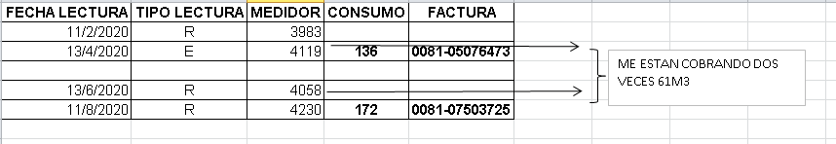
Arriba está el resumen de las facturas de los periodos 02 y 04/20 (en otra consulta que les hice me contestaron que el periodo 03/20 no fue facturado.
En este caso me cobraron dos veces 61 m3.
Lectura estimada de cierre de periodo 02/20 4119
Lectura real de apertura de periodo 04/20 4058
TEMA 2:
FECHA PAGO | IMPORTE PAGADO | FACTURA CORRESPONDIENTE | PERIODO | COMPROBANTE
8/3/2020 | 783,95 | 0081-03177907 | ene-20 | 080320.pdf
6/4/2020 | 809,24 | 0081-03624180 | ene-20 | 060420.png
4/5/2020 | 1563,4 |  |  | 040520.png
4/6/2020 | 1187,76 | 0081-05076473 | feb-20 | 040620.png

- El 04/05 pague según comprobante anexado $ 1563.40 pero no hay factura de parte de Uds
- El 08/03 y 06/04 me cobraron el periodo 01/20 dos veces

CONCLUSION:
- Me cobraron 61 m3 dos veces, más de $ 650
- Me cobraron dos veces el periodo 01/20 así que por lo menos me cobraron de más $ 784 y además me cobraron $ 1563.40 en exceso.
- Todo esto lo pagué por “Pago Mis cuentas”
- TOTAL COMO MINIMO COBRADO DE MAS: $ 3000

